系统开发环境搭建手册

# 1. 准备工作

1.1 前置环境准备——安装Maven

系统基于Maven管理项目的构建，需要先安装好相应的版本。

1.2 开发工具

系统采用Eclipse作为开发工具。但不局限于Eclipse。此处仅介绍在Eclipse搭建开发环境所需的操作。

# 2. 开发环境搭建

2.1 开发工具的配置

2.1.1 配置Maven

进入Window->Preferences->Maven->Installations页面，设置已经安装好的Maven

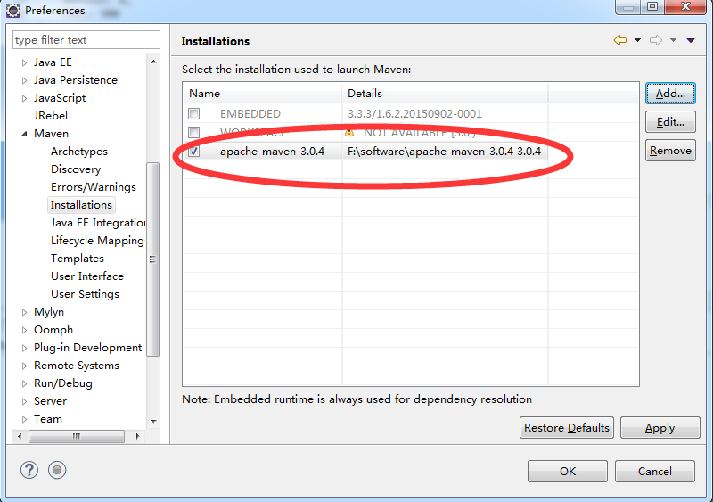

2.1.2 配置Maven仓库路径

进入Window->Preferences->Maven->User Settings页面，配置仓库路径

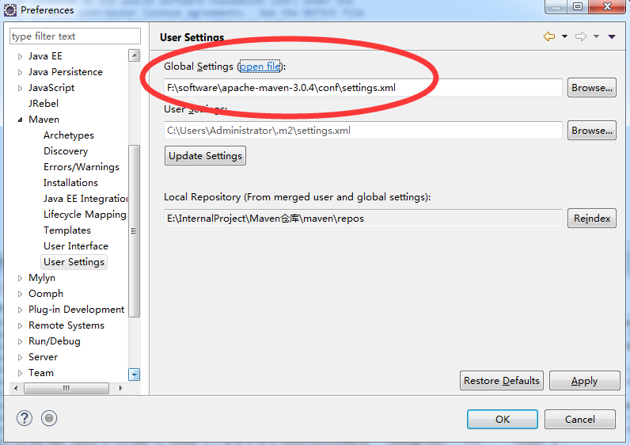

2.1.3 修改本地jar包路径

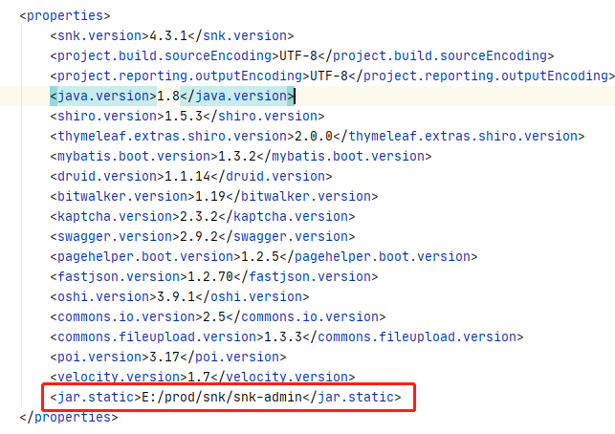

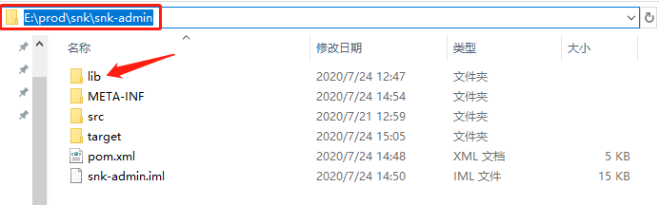

2.1.4关闭校验

进入Window->Preferences->Validation页面，勾选“Suspend all validators”，关闭校验

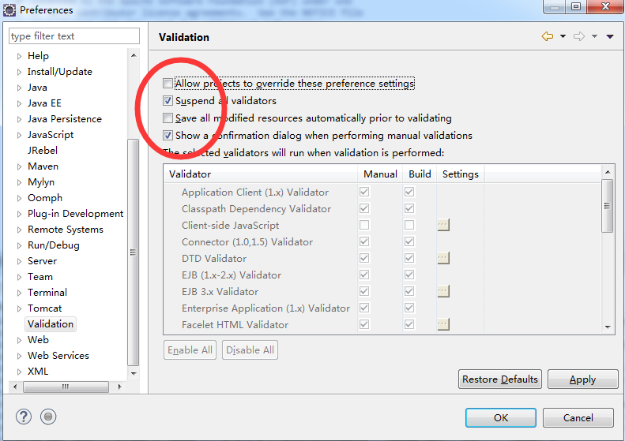

2.2 导入工程

通过Eclipse导入工程，步骤如下：

(1)点击左侧项目区域—>Import...

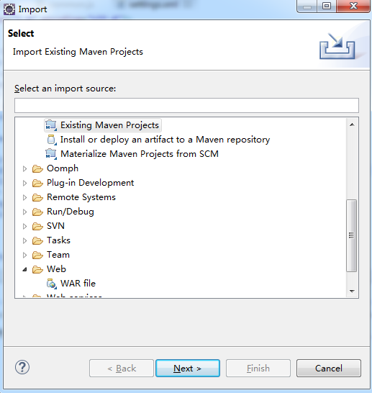

(2)选择snk

(3)点击Finish

(4)snk的代码就被导出到Eclipse中了，此时可以在工程视图中看到。

# 3. 运行系统

3.1 必要的配置

3.1.1 修改数据库连接

编辑src/main/resources目录下的application-druid.yml 文件，修改数据库地址账号信息。

执行sql/snk_20200720.sql，quartz.sql两个文件日期随版本变化

3.1.2 开发环境配置

编辑src/main/resources目录下的application.yml 文件，

默认端口为80

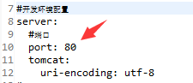

3.1.3 代码生成配置

编辑src/main/resources目录下的application.yml 文件，

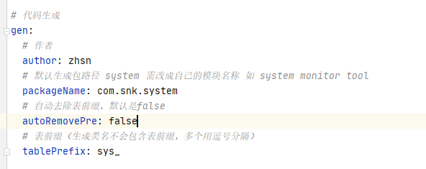

默认为module，根据实际情况修改即可。生成的表要有注释

注：如对模板有特殊需求，可自行修改。编辑src/main/resources/vm目录下

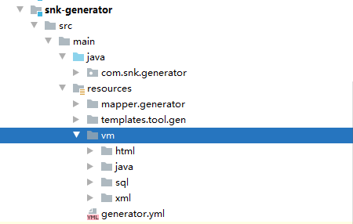

3.1.4 日志配置

编辑src/main/resources目录下的logback.yml 文件

<**property name="log.path" value="/home/snk/logs"** />

改为自己需要的路径

3.2 启动及验证

启动AdminApplication.java

打开浏览器，输入：http://localhost:80/

若能正确展示登录页面，并能成功登录，登录后菜单及页面展示正常，则表明环境搭建成功。

默认密码为 admin/admin123

# 4. 部署智慧园区系统

4.1 war部署方式

4.1.1 修改pom.xml文件。将jar修改为war

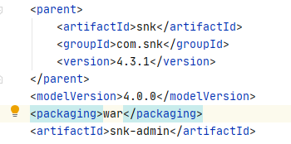

4.1.3 部署到tomcat的webapps目录下面

默认为snk-admin.war



4.1.4启动及验证

运行startup.sh出现如下图即部署成功

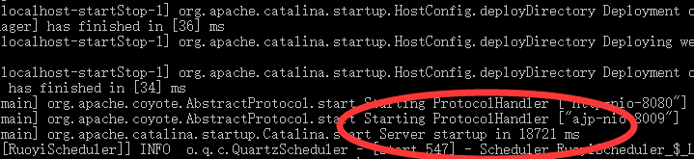

4.2启动、停止

脚本执行：./ startup.sh启动./shutdown.sh 停止